**ДОМАШНЕЕ ЗАДАНИЕ №3**

**HAWKING BROS**

**ПО ТЕМЕ**

**УСТАНОВКА NGINX**

Выполнила: Небученкова Анна

**Цель работы:**

1. Ознакомиться с nginx и установить на площадку разработки.

2. Подключить реализованный функционал проекта из занятий 1-2 к установленному Nginx.

**Ход работы:**

Я работаю с php на ОС Ubuntu 22.04, так что приложенная инструкция по установке воплощает процесс моей установки.

Устанавливаем с помощью следующих команд:

* sudo apt update
* sudo apt install nginx

Далее настраиваем брендмауэр с помощью команды:

* sudo ufw allow „Nginx Full“

Проверяем изменения:

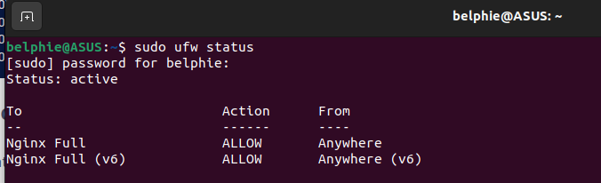Рисунок 1 — Проверка настройки брендмауэра

Т.к. на данной машине по умолчанию стоит сервер apache2, необходимо в конфигурационном файле nginx раскомментировать строки, чтобы не возникало конфликтов apache & nginx

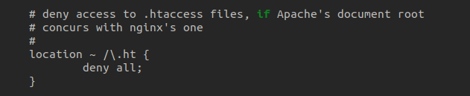Рисунок 2 — Строки, запрещающие доступ к файлу .htaccess.

Далее, необходимо раскомментировать строки, чтобы разрешить доступ к php скриптам

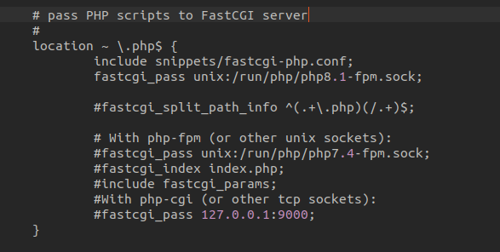

Рисунок 3 — Доступ к php скриптам

Настраиваем конфигурацию для адреса test.example.com

Рисунок

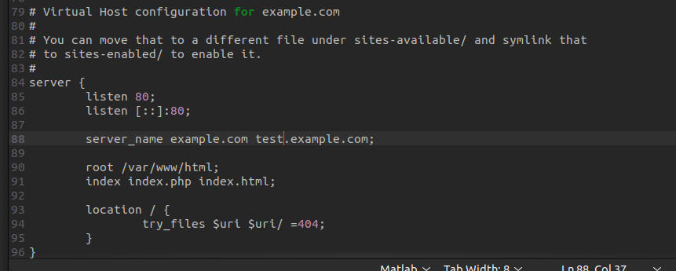

Рисунок 4 — Настройка конфигурации

Настраиваем файл /*etc*/hosts

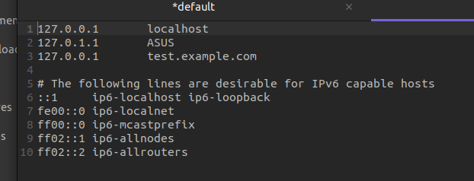Рисунок 5 — Добавление test.example.com в конфигурационный файл

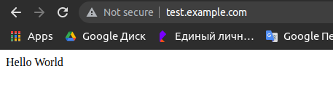

Рисунок 6 — Стартовая страница index.php

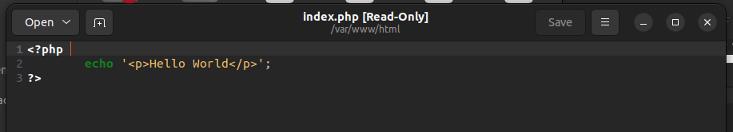Рисунок 7 — /var/www/html/index.php

Чтобы активировать созданный ранее проект, достаточно к test.example.com добавить расположение, где он находится

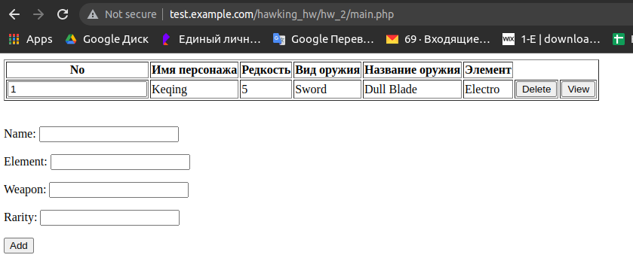

Рисунок 8 — Перенесенный проект, главная страница

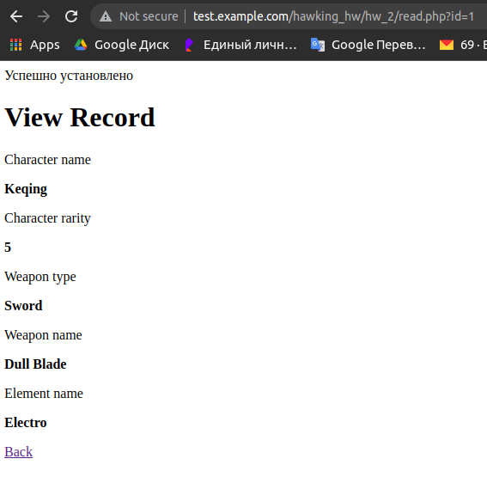

Рисунок 9 — Страница просмотра записи из БД